“宇寿.第十三届联合国采购交流会
暨《中国供应商推荐指南》启动仪式”邀请函

各相关企业：
联合国采购是重要国际政府集团采购，近几年，联合国各组织和机构采购份额逐年递增。据统计，2012年至2014年联合国政府采购的总额分别是：153.72亿美元、160.83亿美元、172.37亿美元。采购用途主要是援助项目、紧急救援、物资储备、灾后重建以及联合国各个机构用品等。
联合国采购市场的免税政策、供应商零投入成本；与联合国做生意不存在“贸易壁垒”等优势是全球各国供应商竞争之地。中国商品的质优价廉以及完善的出口资质更是赢得了联合国各采购机构的口碑，加深了各机构在中国直接采购的意向。但是，不了解联合国采购程序及规则，缺乏联合国采购投标经验是中国供应商开拓联合国采购市场最大的“硬伤”。
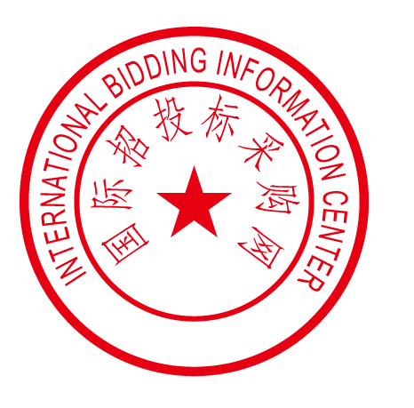
为了帮助更多的供应商切实的了解联合国采购程序及规则，成功的加入到联合国采购供应商系统，《国际招投标采购网》在连续成功举办了12届联合国采购交流会的基础上，定于2016年7月17日在北京举办“第十三届联合国采购交流会暨《中国供应商推荐指南》启动仪式”。届时，将邀请相关商协会领导、联合国采购机构驻华办采购官员、投标供应商等出席，针对联合国采购市场、采购程序及规则、供应商投标经验、供应商开拓联合国采购市场步骤等作深入交流，旨在帮助国内供应商积累经验，掌握进入联合国采购市场的方法等。现邀请感兴趣供应商免费参加。
详情见附件！
咨询电话：0371-86568210

国际招投标采购网
2016年5月

联合国采购交流会背景介绍：
联合国采购交流会是《国际招投标采购网》（原北京巨擘联经济管理研究中心）于2007年发起的帮助中国供应商开拓联合国采购市场行为之一。每届交流会本着“务实”为宗旨，邀请联合国采购官员现场说法，为中国供应商答疑、解惑，并有参与联合国投标的供应商现场分享参加联合国采购全过程的经验。多年来，邀请参与的联合国采购机构有：联合国儿童基金会（UNICEF）、联合国开发计划署（UNDP）、联合国人口基金会（UNFPA）、联合国难民署（UNHCR）、联合国项目事务署（UNOPS）、世界卫生组织（WHO）等，中方参加的机构有：中国汽车工业协会、中国医保商会、中国轻工商会、中国国际商会、天津贸促会、江苏省贸促会、江苏省医疗器械协会等。
交流会自创办起，先后帮助海尔集团、国药集团、中国医药股份进出口公司、浙江医药保健品进出口公司、青岛美赫尔国际贸易公司、成都瑞琦科技公司、淮阴医疗器械公司、安徽天康医疗用品公司、天津中生乳胶公司、中国一汽集团、宇通集团、江铃汽车、北汽福田、华晨集团、长城集团、华普汽车、江淮集团、重庆建设集团、河南新飞专用车公司；北京福明浩天国际贸易公司、青岛州悦国际贸易公司等百余家大中小企业成功开拓并中标联合国采购市场。
联合国采购交流会得到了联合国众多机构的认可的同时，其“务实”的宗旨也得到了国内众多供应商的肯定，《国际招投标采购网》也将继续发挥平台作用，为联合国各采购机构推荐更多的优秀供应商，以帮助中国供应商开拓联合国采购市场为己任。我们承若：只要供应商符合联合国采购条件，我们会提供更多向联合国采购机构展示的机会；同时，《国际招投标采购网》会提供供应商注册、招标信息及标书获得、投标技术支持、商品代理投标等服务。
《中国供应商推荐指南》介绍
《中国供应商推荐指南》（《China supplier Introduction
Guide》）是按照联合国采购招标基本要求采集供应商信息。内容包括：供应商UNGM代码、供应商简介、产品图片、出口资质等。汇编成册后将为联合国各采购机构遴选供应商时提供中国供应商基本信息。同时，为了便于采购机构的供应商录入，还将同期发行电子文版。针对联合国采购机构的采购要求，《国际招投标采购网》将针对联合国常规采购商品，遴选国内优秀企业及产品，汇编成《中国供应商推荐指南》。呈送联合国各采购机构及全球分支机构，作为采购参考。

一、主办单位
国际招投标采购网
二、协办单位
北京巨擘联经济管理研究中心
三、时间：2016年7月17日（7月16日下午2—5点为报到时间）
四、地点：北京中工大厦多功能厅
北京市海淀区增光路45号（中国劳动关系学院东门）
五、交流会支持单位：
中国国际商会
中国医疗器械行业协会
联合国难民署（UNHCR）
联合国开发计划署（UNDP）
联合国项目事务署（UNOPS）
联合国人口基金会（UNFPA）
无锡宇寿医疗器械股份有限公司
六、日程安排：
7月16日：下午14点---17点开始报到
7月17日：
上午：9：00—10：30
●行业商协会将如何帮助行业供应商开拓联合国采购市场
●UNOPS推动中国供应商参加联合国直接采购计划
●UNDP采购程序及采购规则介绍
茶歇、合影10:30---10:45
上午：10：45—11：45
●《中国供应商推荐指南》启动仪式
●UNHCR采购程序及采购规则介绍
●UNFPA采购程序及采购规则介绍
午餐12：00---13：30
下午：13：30—16：30
●现场为企业指导如何参与联合国采购
●企业参加联合国采购必备的准备工作
●国内供应商参加联合国采购招投标流程介绍；
●参加联合国采购投标、中标、标后程序及注意事项

报 名 回 执

姓 名 |  | 性 别 |  | 职 务
姓 名 |  | 性 别 |  | 职 务
工作单位
单位地址 |  |  | 邮政编码
联系电话 |  |  | 传 真
E-mail |  |  | 手 机
代订住宿 | 是（ ）否（ ） |  | 订回程票 | 是（ ）否（ ）
交流会免费，食宿自理，可统一安排
中工大厦：北京市海淀区增光路45号（中国劳动关系学院东门）
酒店住房：320/天

商会秘书处： 廉婷婷  电 话：0371-86568210 |  |  | 手 机： 18538186621  E-mail: hnylqxsh@163.com
报名截止日期2016年 7月15日 （表格复印有效）

